**2 ЛАБА**

1. Облачные технологии - Модель, которая по требованию обеспечивает удобный повсеместный сетевой доступ к общему пулу настраиваемых вычислительных ресурсов (например, серверов, СХД, сетей, приложений и сервисов), которые можно быстро выделять и освобождать с минимальными трудозатратами на управление или минимальным взаимодействием с поставщиком услуг.

2. Эти характеристики описаны ниже.

* **Самообслуживание по требованию —** «позволяет заказчикам в одностороннем порядке выделять вычислительные ресурсы (например, серверное время и сетевые ресурсы хранения данных) в автоматическом режиме по мере необходимости. При этом не требуется вмешательство представителя поставщика услуг», — NIST
* **Широкополосный сетевой доступ —** «осуществляется через сеть с использованием стандартных механизмов, которые позволяют применять однородные «тонкие» или «толстые» клиентские платформы (например, мобильные телефоны, планшеты, ноутбуки и рабочие станции)», — NIST
* **Объединение ресурсов в пулы —** «позволяет поставщику, используя ресурсы, объединенные в пулы, обслуживать несколько заказчиков с помощью многопользовательской модели, в которой различные физические и виртуальные ресурсы динамически назначаются и переназначаются с учетом запросов пользователей. Кроме того, обеспечивается определенная независимость от местонахождения, так как заказчик обычно не знает точного местоположения предоставленных ресурсов и не может ими управлять, но может указать местоположение на более высоком уровне абстрагирования, например страну, область или центр обработки данных. Примеры ресурсов: ресурсы хранения, процессорные ресурсы, память и полоса пропускания сети», — NIST
* **Оперативность и гибкость —** «позволяют быстро выделять ресурсы (в некоторых случаях автоматически), чтобы масштабировать внешнюю и внутреннюю инфраструктуру с учетом запросов пользователей. С точки зрения пользователей ресурсы, доступные для выделения, часто кажутся неограниченными, так как можно выделить любое количество ресурсов в любой момент времени», — NIST
* **Измеряемые показатели обслуживания —** «позволяют облачным системам автоматически оптимизировать использование ресурсов и управлять ими за счет измерения показателей на определенном уровне абстрагирования в зависимости от типа услуги (например, системы хранения данных, системы обработки данных, полосы пропускания и активных учетных записей пользователей). Использование ресурсов можно отслеживать; также можно управлять использованием ресурсов и составлять соответствующие отчеты. Это обеспечивает прозрачность для поставщика и пользователя услуги», — NIST

3. Модели облачных услуг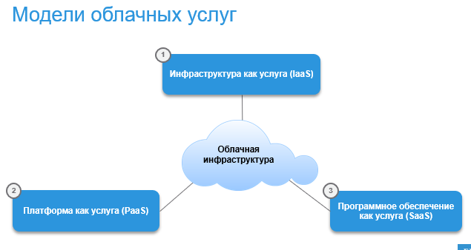

4. Модели развертывания облака

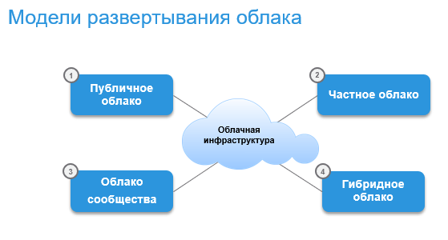

5. Большие данные - Информационные ресурсы, большие объемы, высокая скорость и разнообразие которых обуславливают использование новой технической архитектуры и аналитических методов для получения сведений и преимуществ для бизнеса

6. Характеристики больших данных

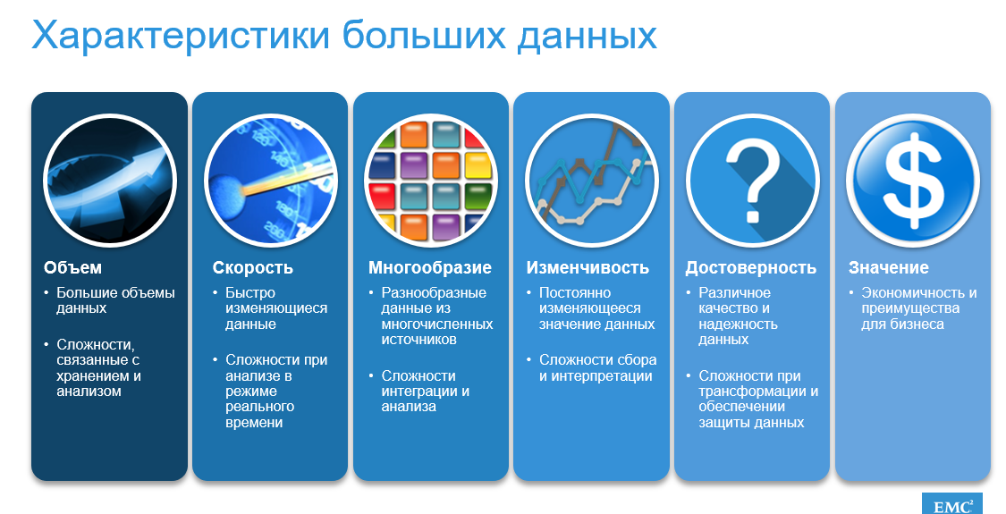

7. Компоненты решения для аналитики больших данных

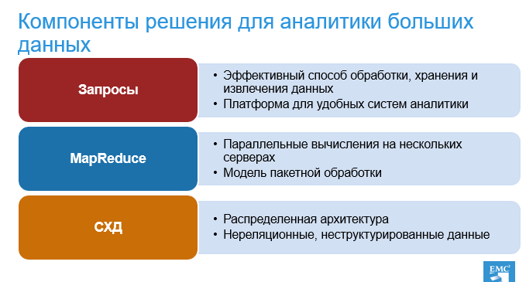

8. Сценарии использования аналитики больших данных

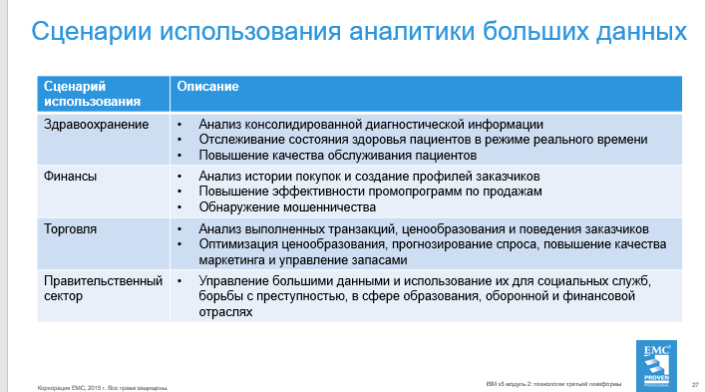

9. Анализ социальных сетей

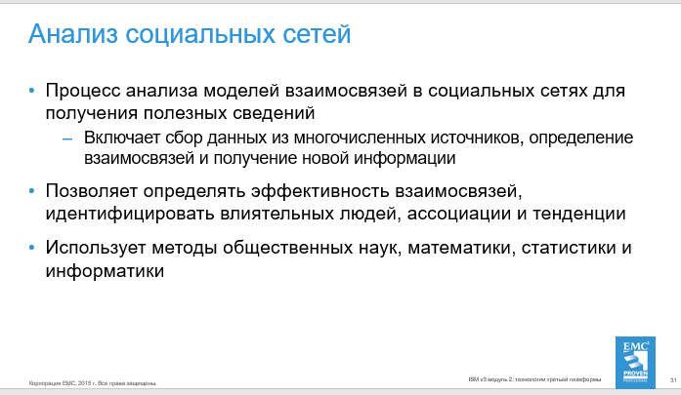

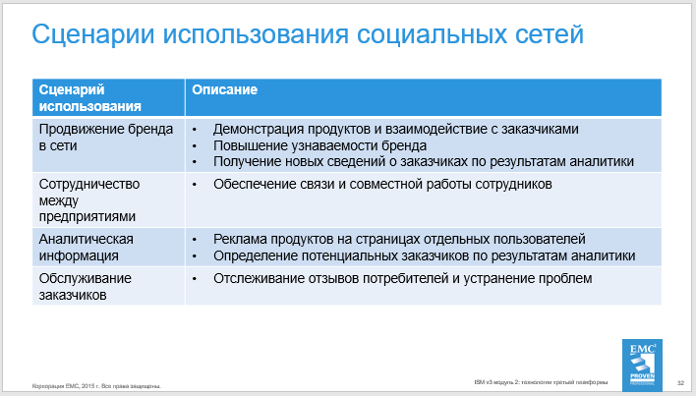

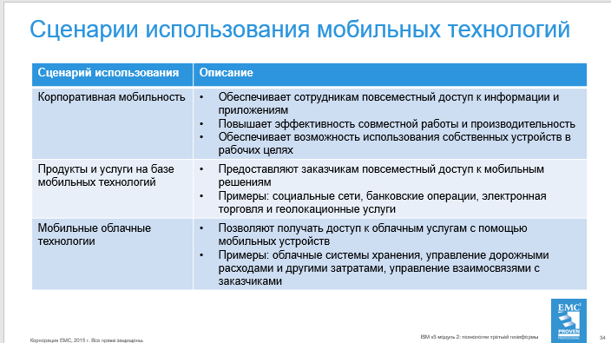

10. Факторы, обуславливающие переход к третьей платформе

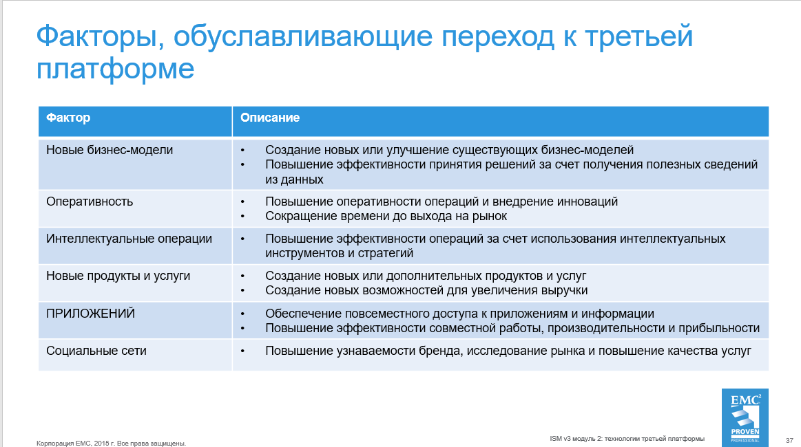

11. Характеристики инфраструктуры третьей платформы

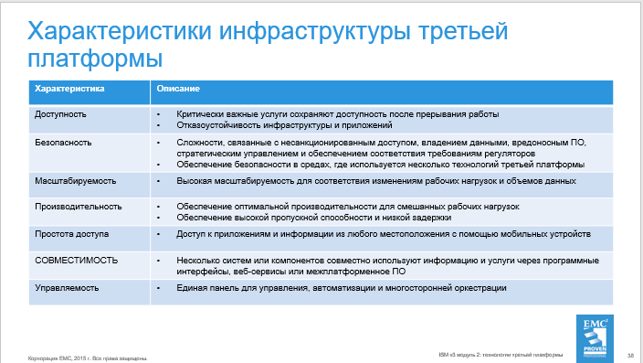

12. Необходимые условия для перехода к третьей платформе

